Муниципальное бюджетное общеобразовательное учреждение
городского округа Королёв Московской области
«Средняя общеобразовательная школа № 3»
141076, Россия, Московская область, г.о. Королёв, ул. Мичурина, д. 25.
тел/факс (495) 512-92-73

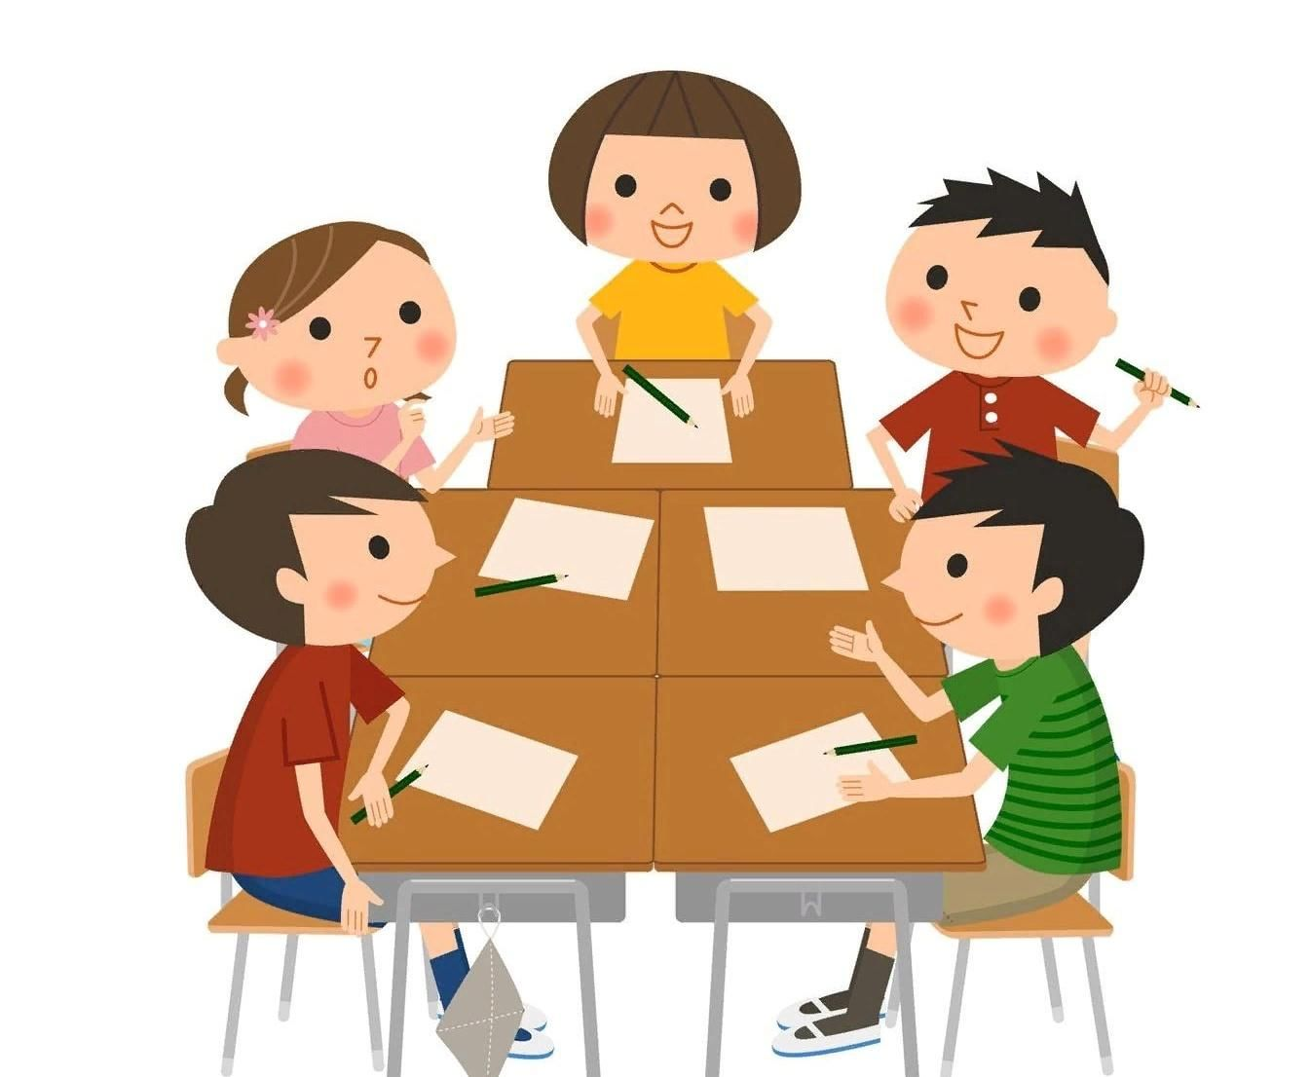

«ОСНОВНЫЕ ПРОБЛЕМЫ ОРГАНИЗАЦИИ ГРУППОВОЙ РАБОТЫ В НАЧАЛЬНОЙ ШКОЛЕ»

Автор работы:
Михайлова Людмила Михайловна
учитель начальных классов,
высшая квалификационная категория

Королёв 202

Федеральный компонент государственного стандарта общего образования нацеливает на приоритетное направление по формированию общеучебных умений и навыков. Здесь важна активная позиция ученика для решения учебной задачи. Позиция ученика: за познание мира, а позиция учителя: к классу не с ответом, а с вопросом. Это возможно при особой организации учащихся в учебном процессе, а именно при использовании парной и групповой работы, где ребёнок вооружается навыками самостоятельной деятельности, становится в позицию исследователя, становится равноправным участником обучения.
Я достаточно давно использую групповую форму работы и на уроках, и во внеурочной деятельности и поняла, что данная форма является наиболее актуальной и эффективной в процессе обучения. Но если на первых этапах построение групповой работы было чисто интуитивным, то в дальнейшем стала понимать, что просто разделить класс на группы и дать задание недостаточно, потому что возникает много проблем. Учась на собственных ошибках и изучая опыт других учителей, выстроилась система работы, о которой и хочу рассказать.
Итак, технология организации групповой работы в моём понимании.
Целью групповой работы является: активное включение каждого ученика в процесс усвоения учебного материала.
Выделяю четыре основных задачи:
- Активизация познавательной деятельности.
- Развитие навыков самостоятельной учебной деятельности: определение ведущих и промежуточных задач, выбор оптимального пути, умение предусматривать последствия своего выбора, объективно оценивать его.
- Развитие умений успешного общения (умение слушать и слышать друг друга, выстраивать диалог, задавать вопросы на понимание и т. д.)
- Совершенствование межличностных отношений в классе.
Безусловно, групповая форма организации работы имеет немало достоинств, но есть трудности, или минусы.
Плюсы:
1. Повышается учебная и познавательная мотивация.
2.Снижается уровень тревожности учащихся, страха оказаться неуспешным, некомпетентным в решении каких-то задач.
3. В группе выше обучаемость, эффективность усвоения и актуализации знаний.
4. Улучшается психологический климат в классе.
Хотя ведущую роль в групповой работе играют учащиеся, её эффективность во многом зависит от усилий и мастерства учителя. Вы видите, сколько появляется трудностей, которые необходимо преодолевать, иначе положительного эффекта от этой работы не получится.
Минусы:
- Групповой работе надо сначала научить. Для этого учитель должен потратить время на каких-то уроках. Без соблюдения этого групповая работа бывает неэффективна.
- Организация групповой работы требует от учителя особых умений, затрат усилий.
- При непродуманном комплектовании групп некоторые ученики могут пользоваться результатами труда более сильных одноклассников.
- Разделение на группы может проходить непросто, даже драматично.
- В классе всегда найдутся дети, желающие работать в одиночестве. Им надо создать условия для этого. Это дополнительные сложности для этого.
С целью успешного проведения групповой работы выделяю следующие принципы, которые важно соблюдать:
1. Учитывать уровень образовательных возможностей учащихся.
2. Учитывать особенности состава группы.
3. Составлять задания исключительно для совместного поиска решения, т.е. справиться с которыми за ограниченное время посильно только в группе.
4. Распределять роли между участниками группы.
5. Организовывать коммуникацию в группе и между группами.
6. Анализировать способ деятельности. Итогом групповой работы должна быть рефлексия учебной деятельности.
Разделение класса на группы – это важный момент в организации работы. Способов разделения существует множество, и они в значительной степени определяют то, как будет протекать дальнейшая работа в группе, и на какой результат эта группа выйдет. Я предлагаю несколько способов, которые использую при разделении:
- По желанию (по взаимному выбору).
- Случайным образом (жребий, объединение тех, кто сидит рядом и т.п.)
- По выбору «лидера» («лидеры» выбирают сами, либо, наоборот, их выбирают; может помочь учитель).
- По выбору педагога.
Следующий шаг в организации – это выбор вида групповой работы.
Можно использовать такие виды:
- работа в парах,
- «мозговой штурм»,
- игра «Продолжи»,
- «охота за сокровищами»,
-«снежный ком»,
- мозаичная группа или Пазлы,
- приём «Зигзаг» (метод пилы).
Работу в парах начинаю вводить с первого класса. В качестве подготовительной работы на уроках имеет место сочетание фронтальной и индивидуальной формы работы. Специфика образовательного и воспитательного процесса состоит в том, что в одном классе сидят сильные, слабые и средние ученики. Поэтому задания для индивидуальной работы даю дифференцированно (по уровню трудности, по объёму учебного материала). После того как дети научатся работать по индивидуальным карточкам, начинают учиться работать в парах. Работу в парах можно организовать на любом этапе и виде урока. Первое, чему нужно научить первоклассника — это проверять друг друга. Проверять можно ответ, ход решения, правильность и красоту письма, домашнее задание. При организации работы в парах важно учитывать ряд особенностей.:
-Каждый ученик выступает в роли то «ученика, то учителя».
-Ближайшая цель – учить всему тому, что он знает сам.
-Основной принцип работы-все по очереди учат каждого и каждый всех.
-Каждый отвечает не только за свои знания, но и за успехи товарищей.
В первом классе главным становится выработка умения договориться, умения общаться. Знакомимся с правилами общения: как сидеть за партой, при разговоре смотри на собеседника, тихо говори в паре, называй товарища по имени, как соглашаться, как возражать, как помогать, просить о помощи, внимательно слушай ответ, потому что потом будешь исправлять, дополнять, оценивать. В детском опыте такой формы общения ещё не было, вызываю любую пару к доске и на примере показываем, как нужно работать.
На доске:
Рука-ручонка, ручонка-ручей.
Ножонка-нож, ножонка-нога.
- Посоветуйтесь в парах и решите, какие из записанных слов являются однокоренными, а какие – нет.
Когда дети готовы, они поднимают руки.
- Посоветуйтесь и решите, кто из вас будет отстаивать вашу точку зрения.
Один ученик из каждой пары поднимает руку. Учителю важно ещё раз спросить:
- Договорились ли вы в парах, что именно ты будешь отвечать?
Так постепенно приучаю учеников, вырабатываем умения и навыки работы в паре. Работа ведётся систематически и целенаправленно в течение четырёх лет обучения в начальной школе.
Следующий вид групповой работы «Мозговой штурм»:
-используется для генерации идей;
- соблюдается жёсткий регламент;
- распределяются роли внутри группы (ведущего, секретаря, хронометриста);
- после выработки коллективного решения внутри группы делаются доклады, сообщения.
Игра «Продолжи» основана на выполнении заданий разного рода группой «по цепочке». Можно использовать на уроках по разным предметам (например, при написании сочинения, на уроке окружающего мира при составлении рассказа о каком-либо животном, при составлении обзора исторических событий и т.д.)
«Охоту за сокровищами» чаще использую при выполнении домашней групповой работы, т.к. вопросы, предложенные учителем, могут потребовать как знаний фактов, так и осмысления или понимания. Учащиеся должны ответить на вопросы, используя дополнительную литературу, ресурсы интернета.
Остальные виды работы: «Снежный ком», «Пазлы», «Зигзаг» достаточно сложные, применять их можно лишь на последнем этапе в четвёртом классе, а ещё лучше в средней или старшей школе.
Хочется остановиться на правилах поведения учителя во время проведения групповой работы. Учитель может вести себя по-разному:
- Он может контролировать.
- Организовывать.
- Оценивать работу учеников.
- Участвовать в работе группы.
- Предлагать участникам разные варианты решений.
- Выступать в роли наставника, исследователя или источника информации.
При выборе заданий для групповой работы руководствуюсь принципами:
1.Задания должны быть такими, чтобы дружная и согласованная работа всех членов группы давала «ощутимо» лучший результат, чем мог бы получить каждый из участников, если бы работал один.
2. Содержание работы должно быть интересным.
3. Задания должны быть доступны детям по уровню сложности.
4. Задания должны быть проблемными, создавать определённое познавательное затруднение, предоставлять возможность для активного использования имеющихся знаний.

Лучше всего дети работают вместе, если каждый имеет определенную роль при выполнении задания. Роли могут быть, например, следующие:
· чтец - читает вслух;
· секретарь - записывает что-то от лица группы;
· докладчик - у доски рассказывает, что решила группа;
· хронометрист следит за временем.
Технологический процесс групповой работы складывается из следующих элементов:
1.Подготовка к выполнению группового задания:
· постановка познавательной задачи (проблемной ситуации);
· инструктаж о последовательности работы;
· раздача дидактического материала по группам.
2. Групповая работа:
· знакомство с материалом, планирование работы в группе;
· распределение заданий внутри группы;
· индивидуальное выполнение задания;
· обсуждение индивидуальных результатов работы в группе;
· обсуждение общего задания группы (замечания, дополнения, уточнения, обобщения);
· подведение итогов группового задания.
3.Заключительная часть.
· сообщение о результатах работы в группах;
· анализ познавательной задачи, рефлексия;
· общий вывод о групповой работе и достижении поставленной задачи
Для срабатывания групп нужно 3 – 5 занятий. Поэтому часто детей не пересаживаю. Но закреплять единый состав группы, скажем, на четверть, тоже не рекомендуется: дети должны получать опыт с разными партнёрами. При оценке работы группы подчёркиваю не столько ученические, сколько человеческие качества: терпеливость, доброжелательность, трудолюбие, вежливость. Оценивать можно лишь общую работу группы, ни в коем случае не давать детям, работавшим вместе, разных оценок.
В заключение несколько советов учителю по организации групповой работы:
-нельзя принуждать к общей работе детей, которые не хотят вместе работать;
- следует разрешать отсесть в другое место ученику, который хочет работать один;
- групповая работа должна занимать не более 15-20 минут в 1-2 классах, не более 20-30 минут – в 3-4 классах;
- нельзя требовать в классе абсолютной тишины, т.к. дети должны обменяться мнениями, прежде чем представить «продукт» совместного труда;
- нельзя наказывать детей лишением права участвовать в совместной работе.
В групповой работе нельзя ожидать быстрых результатов, всё осваивается практически. Не стоит переходить к более сложной работе, пока не будут проработаны простейшие формы общения. Нужно время, нужна практика, разбор ошибок. Это требует от учителя терпения и кропотливой работы.

